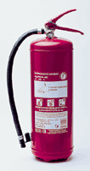
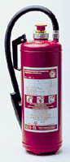
PGD DVOR

obvešča vse krajane,

da bo v NEDELJO,
28.10. med 8¹⁵ in 12⁰⁰ uro

v gasilskem domu organiziran

LETNI PREGLED ROČNIH GASILNIH APARATOV

Ob 8³⁰ uri in ob 11¹⁵ uri bo

za vse prisotne zunaj organizirano tudi

PRAKTIČNO GAŠENJE NAJPOGOSTEJŠIH
ZAČETNIH POŽAROV
(olje za cvrtje, plin, drva, diesel gorivo, …)

